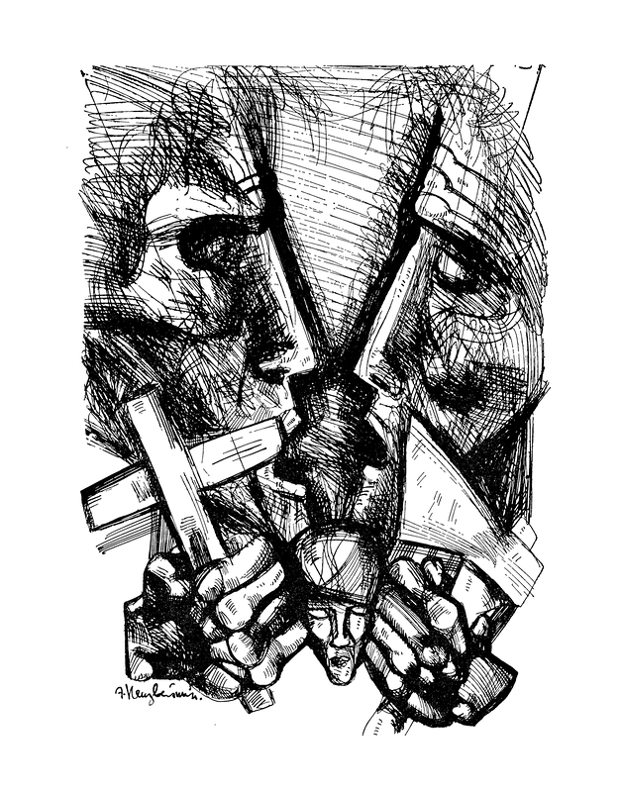

**МЕЖДУ КРЕСТОМ И ТОПОРОМ**

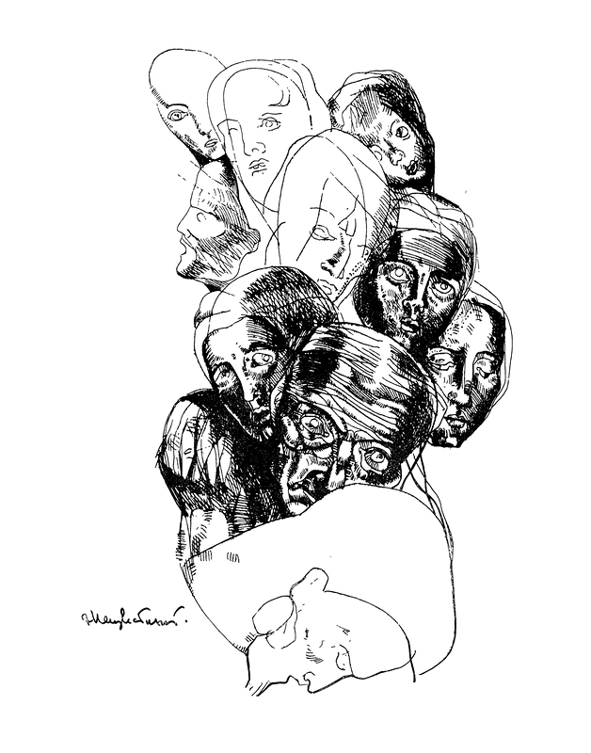

**ГРУЗ УБИТЫХ**

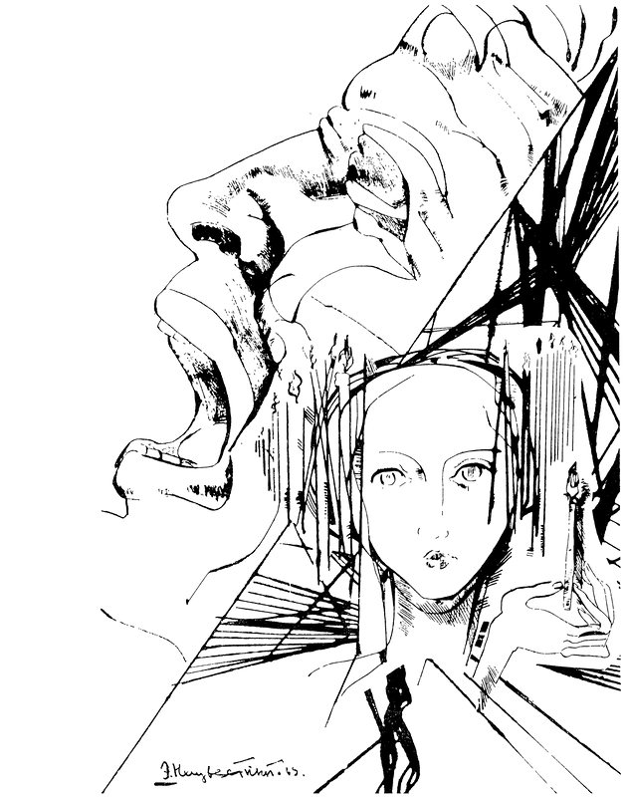

**ОТКРЫТЫЙ ФИНАЛ**